Отчёт по лабораторной работе №1

Операционные системы

Калашникова Ольга Сергеевна

Содержание

# 1 Цель работы

Целью данной работы является приобретение практических навыков установки операционной системы на виртуальную машину, настройки минимально необходимых для дальнейшей работы сервисов.

# 2 Задание

1. Создание виртуальной машины
2. Настройка хост-клавиши
3. Запуск приложения для установки системы и установка системы на диск
4. Обновления
5. Повышение комфорта работы
6. Автоматическое обновление
7. Отключение SELinux
8. Установка драйверов для VirtualBox
9. Настройка раскладки клавиатуры
10. Подключение общей папки
11. Установка программного обеспечения для создания документации

# 3 Выполнение лабораторной работы

## 3.1 Создание виртуальной машины

Создаём новую виртуальную машину в графическом интерфейсе, указываем имя виртуальной машины(в моём случае oskalashnikova), тип операционной системы — Linux, Fedora, выбираем скачанный образ операционной системы Fedora (рис. 1).

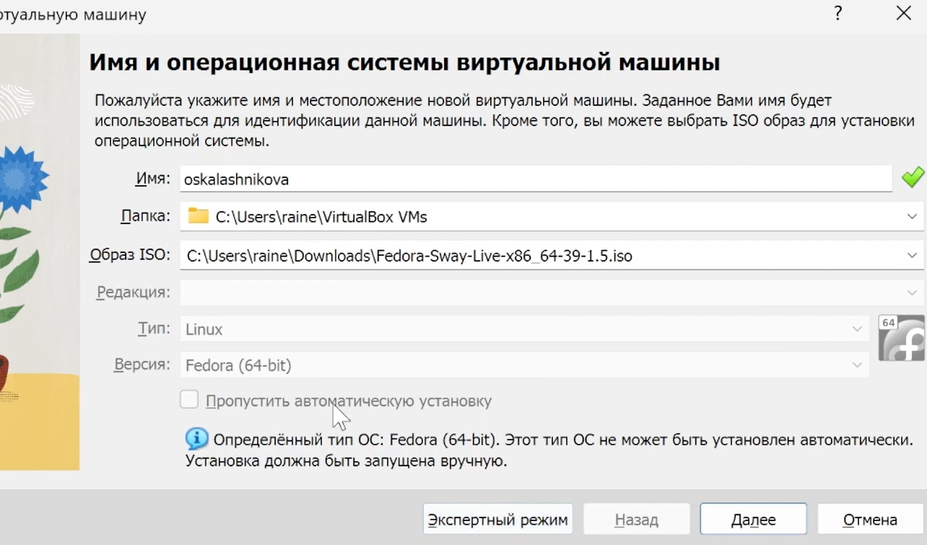

Рис. 1: Имя и операционная система виртуальной машины

Указываем размер основной памяти виртуальной машины(в моём случае 4096 МБ) и количество ядер (5), а так же на этом этапе включаем поддержку UEFI (рис. 2).

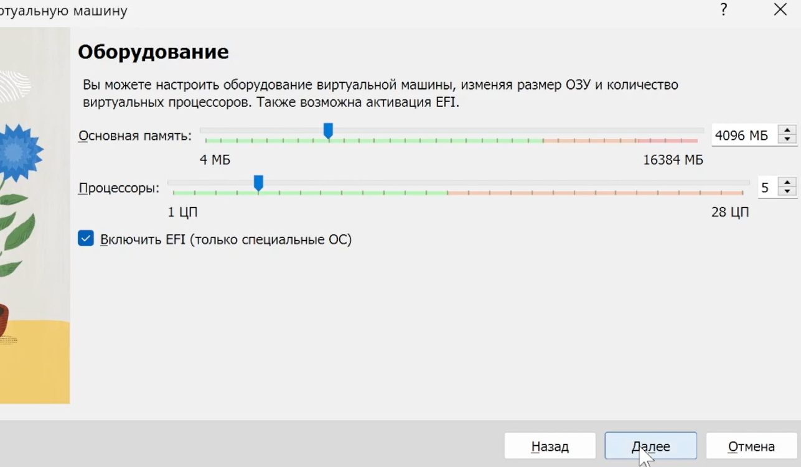

Рис. 2: Оборудование

Задаём размер диска (В моём случае 135 ГБ) (рис. 3).

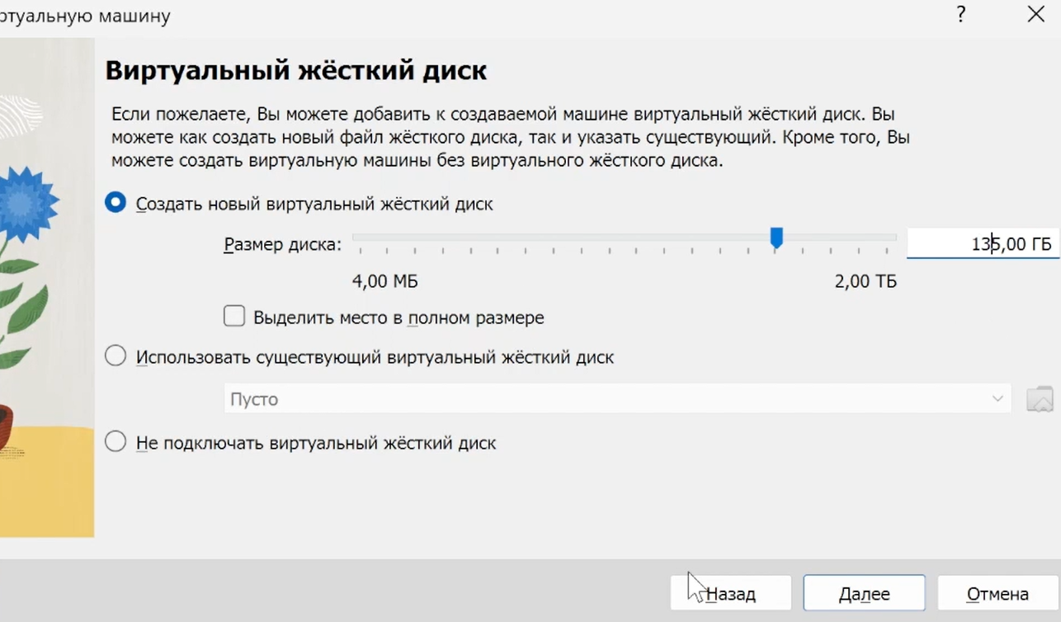

Рис. 3: Виртуальный жёсткий диск

После создания машины в настройках в качестве графического контроллера ставим VMSVGA и включаем ускорение 3D, так же увеличиваю коэф масштабирования для зрительного удобства (рис. 4).

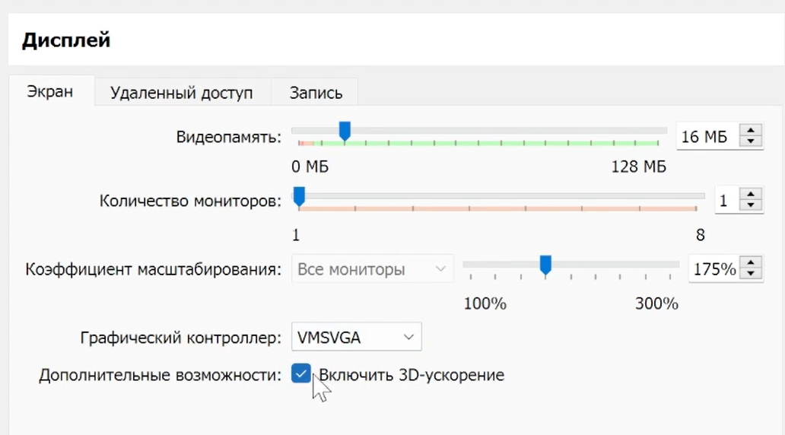

Рис. 4: Дисплей

Включаем общий буфер обмена и перетаскивание объектов между хостом и гостевой ОС (рис. 5).

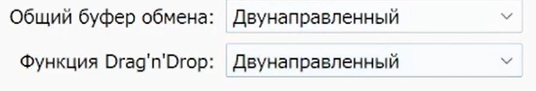

Рис. 5: Общие настройки

## 3.2 Настройка хост-клавиши

В меню выбераем Файл, Настройки -> Ввод, вкладка Виртуальная машина -> Сочетание клавиш в строке Хост-комбинация. Нажимаем новое сочетание клавиш и нажимаем ОК, чтобы сохранить изменения. (рис. 6).

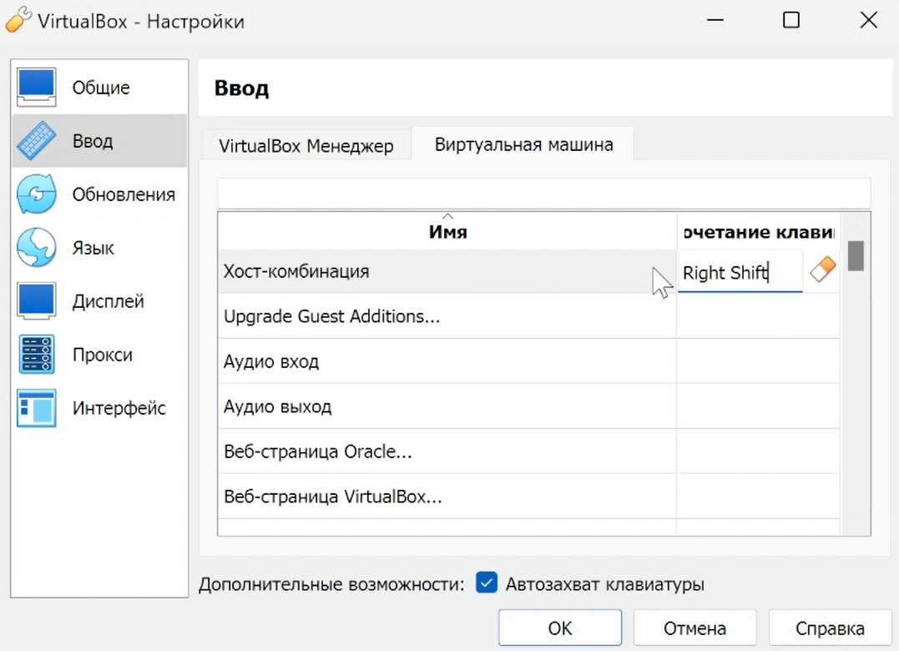

Рис. 6: Смена хост-клавиши на right shift

## 3.3 Запуск приложения для установки системы и установка системы на диск

Запускаем виртуальную машину, после при помощи Win+w запускаем liveinst (рис. 7).

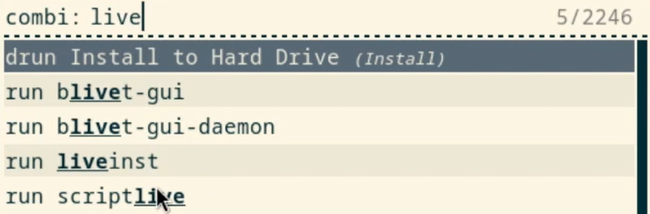

Рис. 7: Запуск liveinst

Выбираем язык интерфейса и переходим к настройкам установки операционной системы (рис. 8).

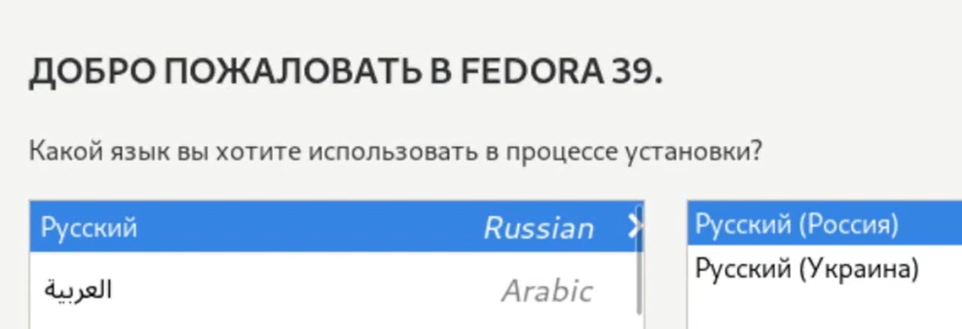

Рис. 8: Выбор языка интерфейса

Выбираем часовой пояс и раскладку клавиатуры (рис. 9).

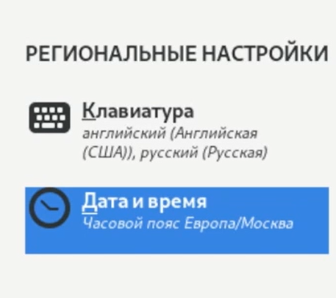

Рис. 9: Выбор часового пояса и раскладки

Место установки ОС оставляем без изменения (рис. 10).



Рис. 10: Выбор места установки

Задаём сетевое имя компьютера (рис. 11).

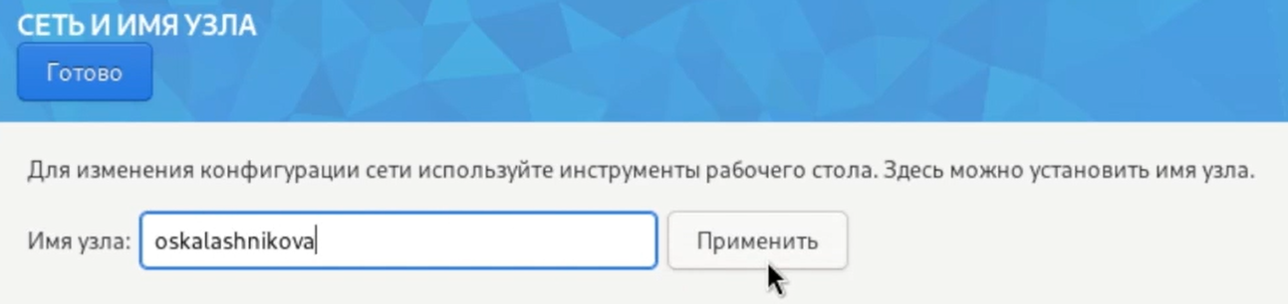

Рис. 11: Сетевое имя компьютера

Установливаем имя и пароль для пользователя root (рис. 12).

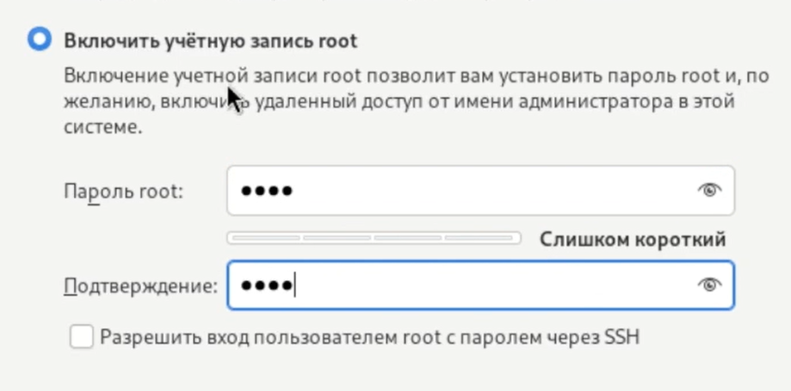

Рис. 12: root

Установливаем имя и пароль для пользователя (рис. 13).

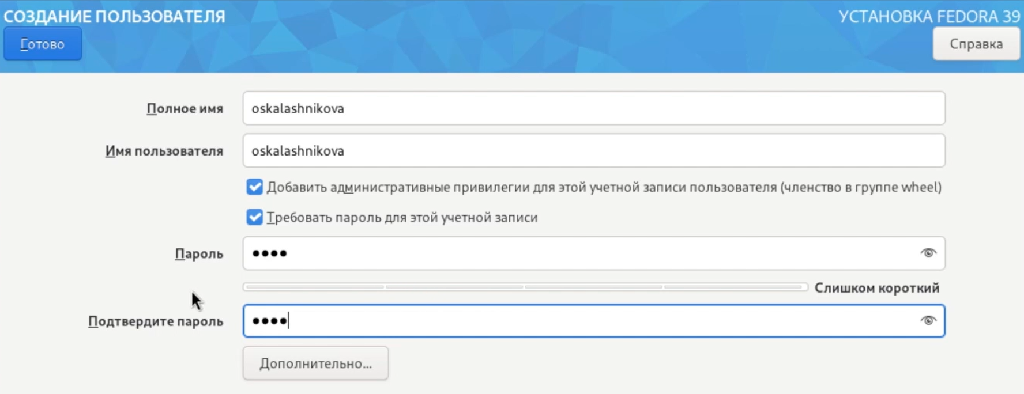

Рис. 13: Пользователь

Все изменённые поля представлены на картинке ниже (рис. 14).

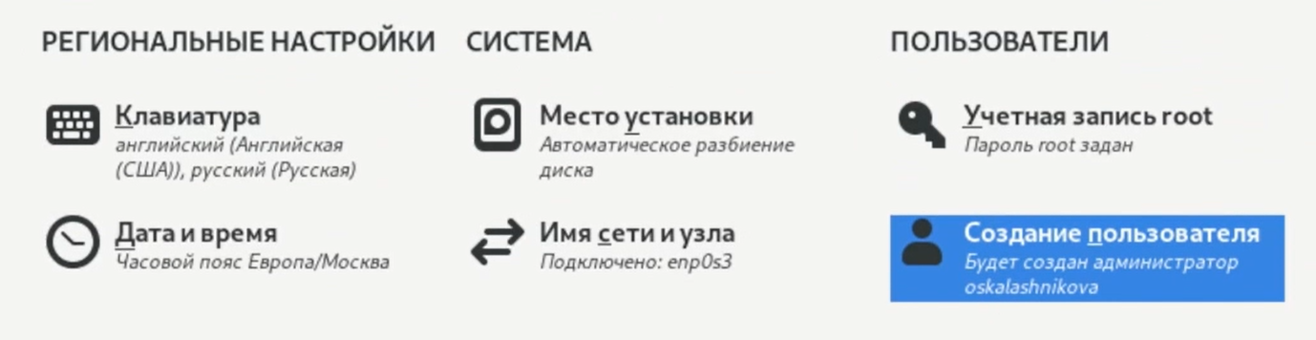

Рис. 14: Установка системы

У меня оптический диск не отключается автоматически, так что отключаем носитель информации с образом (рис. 15).

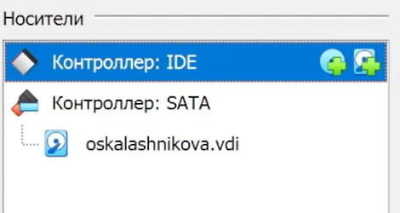

Рис. 15: Отключенный оптический диск

## 3.4 Обновления

Для начала переключимся на роль супер-пользователя при помощи команды sudo -i (рис. 16).

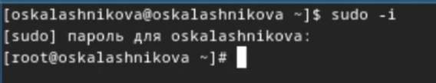

Рис. 16: sudo

Обновляем все пакеты при помощи команды dnf -y update (рис. 17).



Рис. 17: Обновление пакетов

## 3.5 Повышение комфорта работы

Устанавливаем программы для удобства работы в консоли при помощи dnf -y install tmux mc (рис. 18).

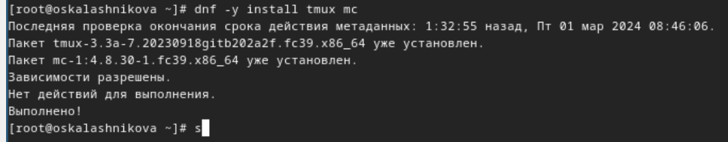

Рис. 18: Программы для удобства работы в консоли

## 3.6 Автоматическое обновление

Будем использовать автоматическое обновление. Установим программное обеспечение при помощи dnf install dnf-automatic (рис. 19).

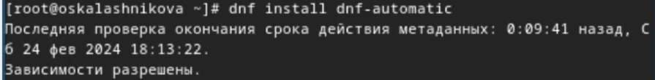

Рис. 19: Установка программного обеспечения

Теперь запускаем таймер при помощи команды systemctl enable –now dnf-automatic.timer (рис. 20).



Рис. 20: Таймер

## 3.7 Отключение SELinux

Сначала зайдём в mc (рис. 21).

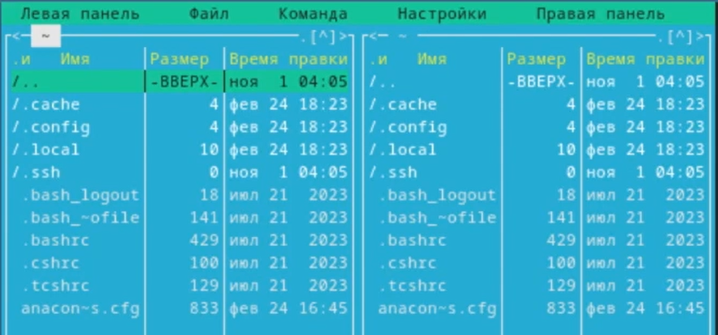

Рис. 21: mc

Затем в файле /etc/selinux/config заменяем значение SELINUX=enforcing на значение SELINUX=permissive (рис. 22).

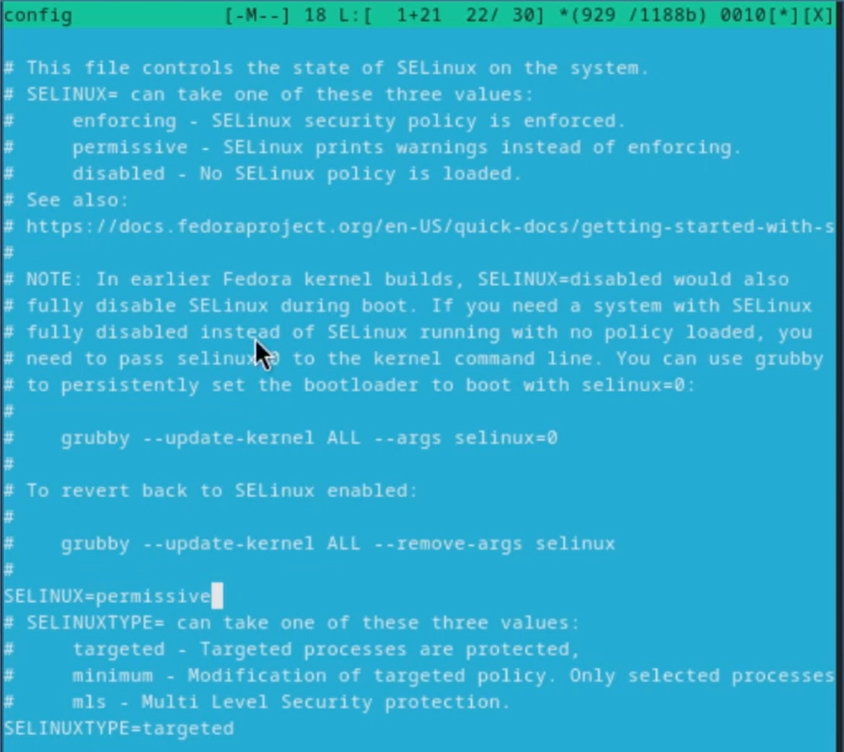

Рис. 22: Замена значения

Теперь перезагружаем виртуальную машину (рис. 23).

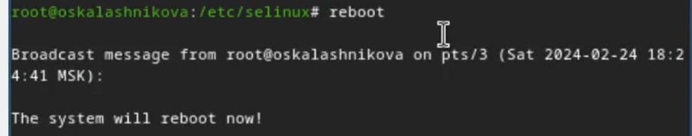

Рис. 23: reboot

## 3.8 Установка драйверов для VirtualBox

Запускаем терминальный мультиплексор tmux,переключаемся на рольсупер-пользователя при помощи sudo -i и устанавливаем средства разработки при помощи dnf -y group install “Development Tools” (рис. 24).

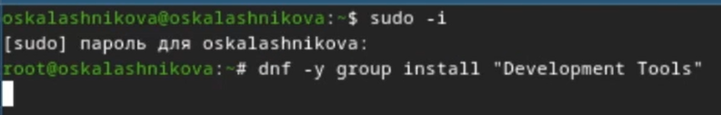

Рис. 24: Установка средств разработки

Теперь установим пакет DKMS при помощи dnf -y install dkms (рис. 25).

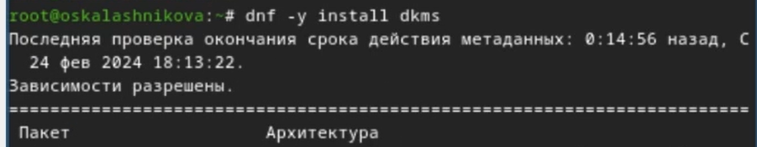

Рис. 25: пакет DKMS

В меню виртуальной машины подключаем образ диска дополнений гостевой ОС (через меню у меня не работает, поэтому подключала вручную) (рис. 26).

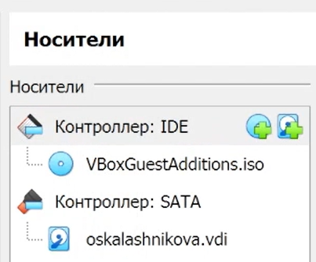

Рис. 26: Подключенный образ диска

Подмонтируем диск при помощи mount /dev/sr0 /media (рис. 27).

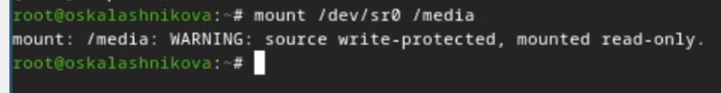

Рис. 27: Подмонтируем диск

Устанавливаем драйвера при помощи /media/VBoxLinuxAdditions.run (рис. 28).



Рис. 28: Установка драйверов

Перезагружаем виртуальную машину(reboot) (рис. 29).



Рис. 29: Драйвера и reboot

## 3.9 Настройка раскладки клавиатуры

Запускаем терминальный мультиплексор tmux (рис. 30).



Рис. 30: tmux

Создаём конфигурационный файл ~/.config/sway/config.d/95-system-keyboard-config.conf(для начала все нужные папки) (рис. 31).

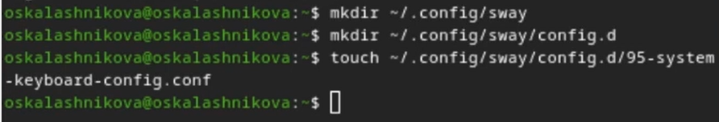

Рис. 31: Создаём конфигурационный файл

Переходим в папку с конфигурационным файлом ~/.config/sway/config.d/95-system-keyboard-config.conf (рис. 32).

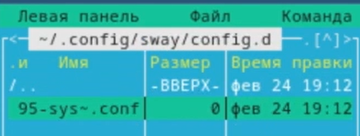

Рис. 32: Перемещение

Отредактируем конфигурационный файл ~/.config/sway/config.d/95-system-keyboard-config.conf ( добавим в него exec_always /usr/libexec/sway-systemd/locale1-xkb-config –oneshot) (рис. 33).

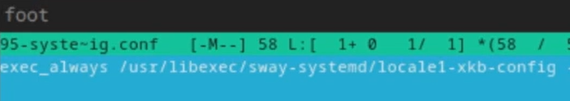

Рис. 33: Редактура

Переключимся на роль супер-пользователя при помощи sudo -i (рис. 34).

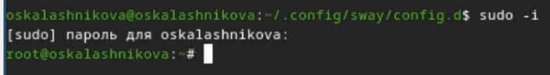

Рис. 34: sudo -i

Преходим в папку с конфигурационным файлом /etc/X11/xorg.conf.d/00-keyboard.conf (рис. 35).

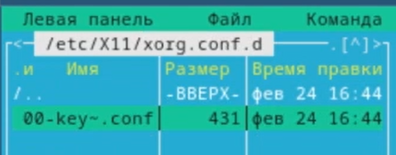

Рис. 35: Перемещение 2

Отредактируем конфигурационный файл /etc/X11/xorg.conf.d/00-keyboard.conf (рис. 36).

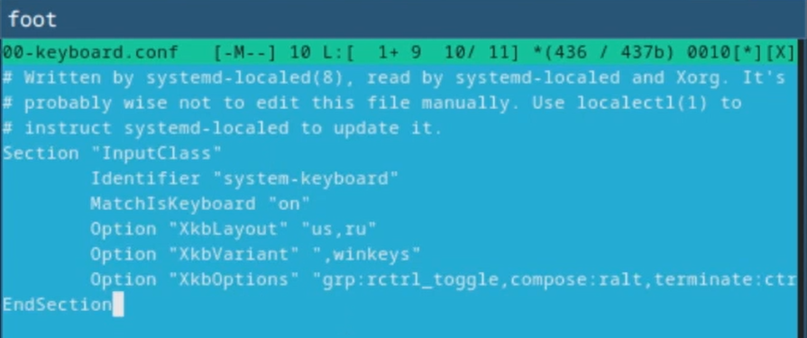

Рис. 36: Редактура 2

Перегружаем виртуальную машину при помощи reboot и проверяем смену языка (рис. 37).

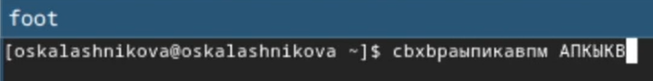

Рис. 37: Проверка

## 3.10 Подключение общей папки

Внутри виртуальной машины добавляем своего пользователя в группу vboxsf при помощи gpasswd -a oskalashnikova vboxsf (рис. 38).

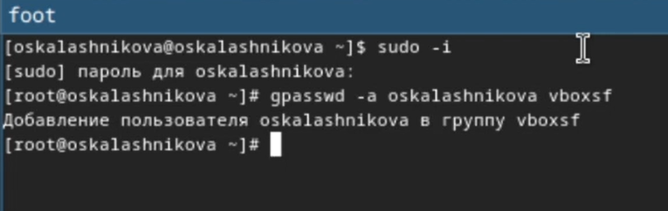

Рис. 38: Добавление пользователя в группу

В хостовой системе подключаем разделяемую папку (у меня это windows и команда строится как на фото) (рис. 39).



Рис. 39: Подключение разделяемой папки

Проверяем подключилась ли папка (рис. 40).

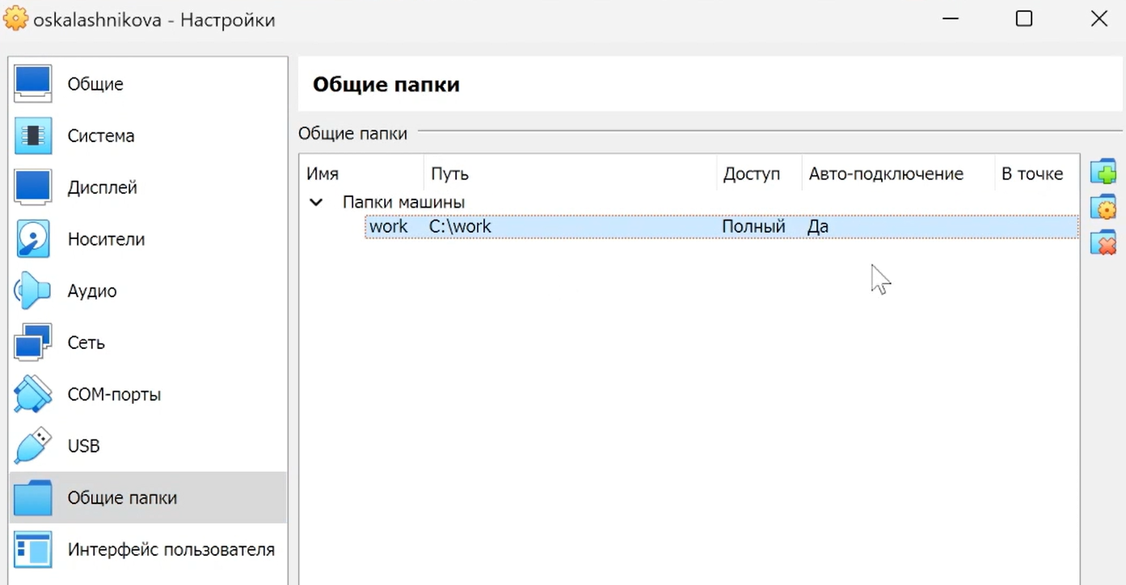

Рис. 40: Проверка

## 3.11 Установка программного обеспечения для создания документации

Установливаем pandoc и pandoc-crossref вручную при помощи сайта(проверяем версии) (рис. 41).

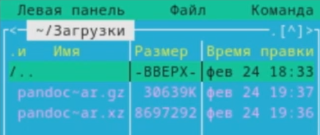

Рис. 41: Архивы

Распаковываем архивы (рис. 42).

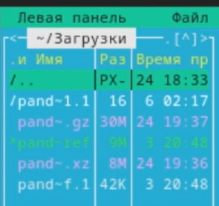

Рис. 42: Распаковываем архивы

Помещаем файлы в каталог /usr/local/bin (рис. 43).

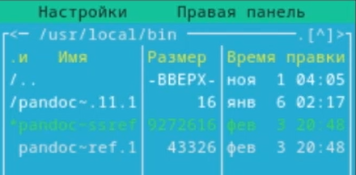

Рис. 43: Перемещаем

Установим дистрибутив TeXlive при помощи команды dnf -y install texlive-scheme-full (рис. 44).

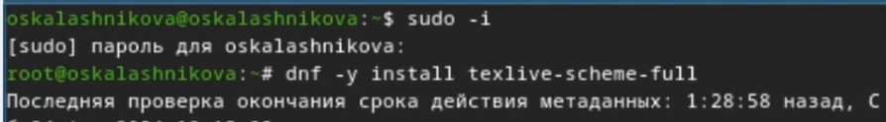

Рис. 44: Установка TeXlive

# 4 Домашнее задание

Дождёмся загрузки графического окружения и откроем терминал. В окне терминала проанализируем последовательность загрузки системы, выполнив команду dmesg (рис. 45),(рис. 46).

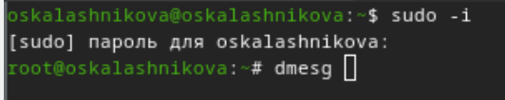

Рис. 45: Работа dmesg

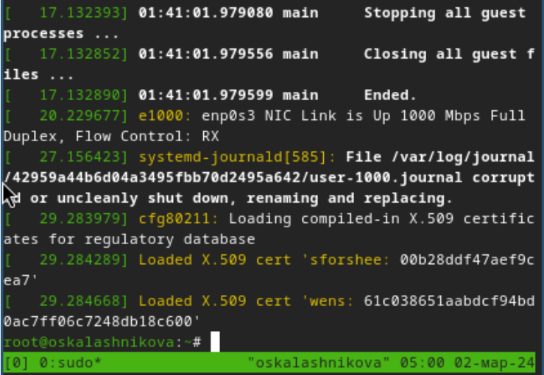

Рис. 46: Результат

Можнем просто просмотреть вывод этой команды при помощи dmesg | less (рис. 47),(рис. 48).

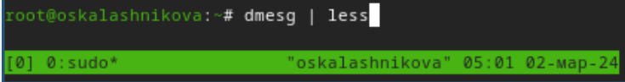

Рис. 47: Работа dmesg | les

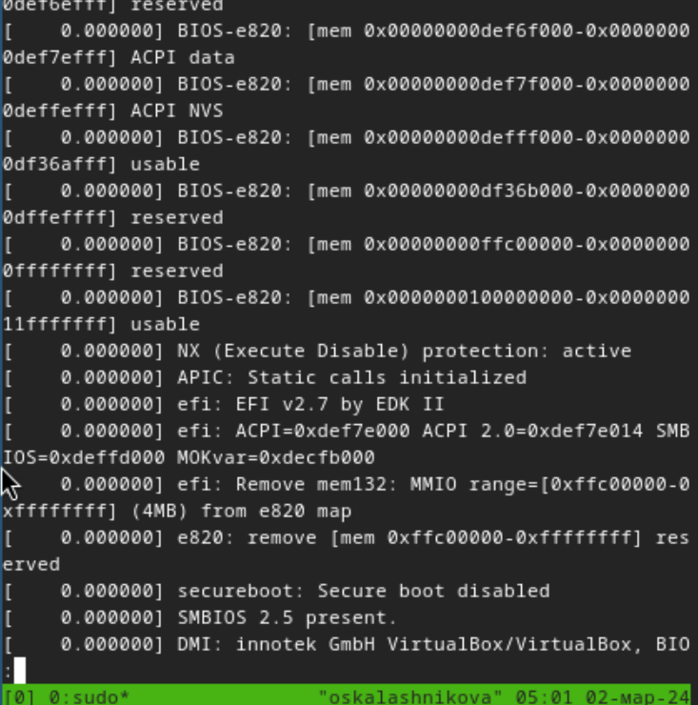

Рис. 48: Результат

Используя поиск с помощью grep (dmesg | grep -i “то, что ищем”) получите следующую информацию:

1. Версия ядра Linux (Linux version) (рис. 49).

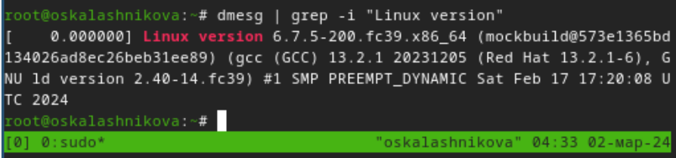

Рис. 49: Версия ядра Linux

1. Частота процессора (Detected Mhz processor) (рис. 50).

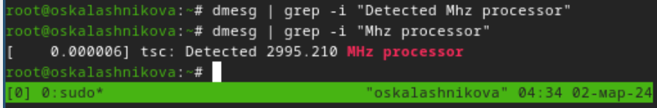

Рис. 50: Частота процессора

1. Модель процессора (CPU0) (рис. 51).

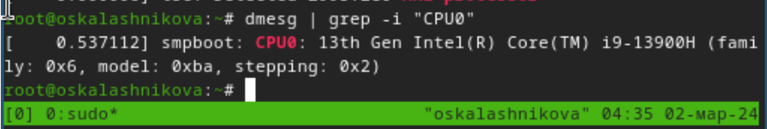

Рис. 51: Модель процессора

1. Объём доступной оперативной памяти (Memory available) (рис. 52).

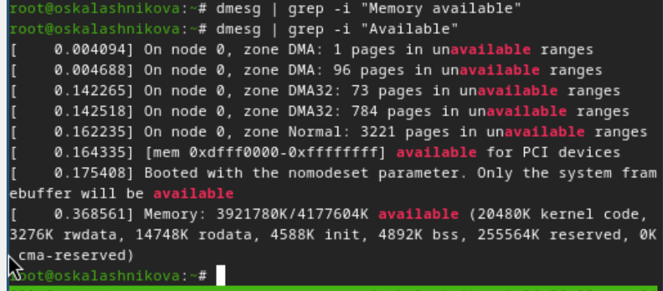

Рис. 52: Объём доступной оперативной памяти

1. Тип обнаруженного гипервизора (Hypervisor detected) (рис. 53).

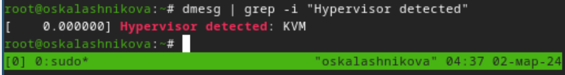

Рис. 53: Тип обнаруженного гипервизора

1. Тип файловой системы корневого раздела (рис. 54).

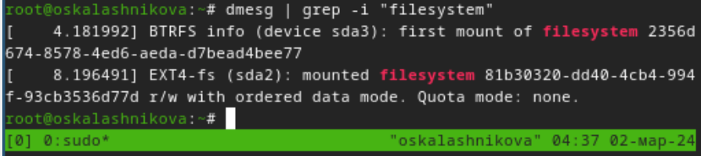

Рис. 54: Тип файловой системы корневого раздел

7.Последовательность монтирования файловых систем (рис. 55).

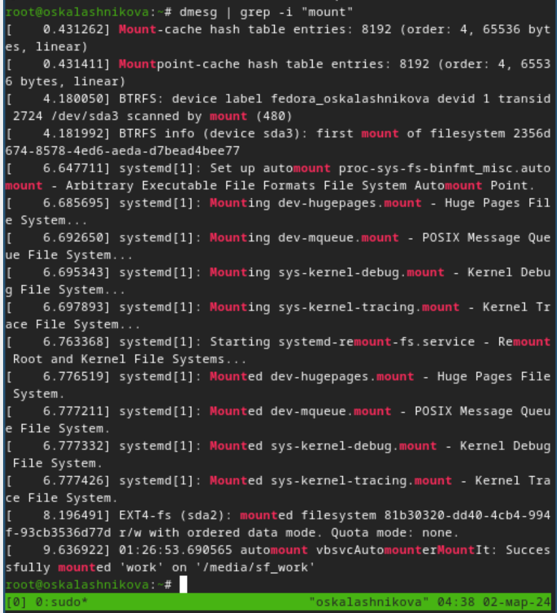

Рис. 55: Тип файловой системы корневого раздел

#Контрольные вопросы

1. Какую информацию содержит учётная запись пользователя?

Учетная запись пользователя – это необходимая для системы информация о пользователе, хранящаяся в специальных файлах. Информация используется Linux для аутентификации пользователя и назначения ему прав доступа. Учетная запись пользователя обычно содержит информацию о самом пользователе, такую как имя, пароль, разрешения доступа, домашний каталог, идентификатор пользователя (UID) и группы (GID) и т.д.

1. Укажите команды терминала и приведите примеры

* для получения справки по команде

help (например help ls)

* для перемещения по файловой системе

cd (cd ~)

* для просмотра содержимого каталога

ls (ls -a)

* для определения объёма каталога

du (du -h/var)

* для создания / удаления каталогов / файлов

mkdir/-rmdir (mkdir ~/Doc)

touch/-rm (rm dinosavr.png)

* для задания определённых прав на файл / каталог

chmod (chmod 766 file)

* для просмотра истории команд

history (history -c)

1. Что такое файловая система? Приведите примеры с краткой характеристикой.

Linux поддерживает деление жесткого диска на разделы. Для подсчета и определения физических границ используется специальная таблица разделов — GPT или MBR. Она содержит метку и номер раздела, а также адреса физического расположения точек начала и конца раздела.Файловая система (ФС) — архитектура хранения данных, которые могут находиться в разделах жесткого диска и ОП. Выдает пользователю доступ к конфигурации ядра. Определяет, какую структуру принимают файлы в каждом из разделов, создает правила для их генерации, а также управляет файлами в соответствии с особенностями каждой конкретной ФС.FAT – одна из старых файловых систем, представленных Microsoft, не поддерживала шифрование, права пользователей к файлам и не имела возможности журналирования EXT4 – Более современная файловая система, которая активно используется в linux, поддерживает журналирование, шифрование и права пользователей к файлам

1. Как посмотреть, какие файловые системы подмонтированы в ОС?

df

1. Как удалить зависший процесс?

kill

# 5 Выводы

Я приобрела практические навыки установки операционной системы на виртуальную машину, настройки минимально необходимых для дальнейшей работы сервисов.

# Список литературы

https://selectel.ru/blog/directory-structure-linux/

https://intuit.ru/studies/courses/23/23/lecture/27143

туис